LAPORAN PRAKTIKUM
ALGORITMA PEMROGRAMAN 2
MODUL 2 – REVIEW PENGENALAN PEMROGRAMAN


NAMA : ANDHIKA NUR PRATAMA
NIM : 109082500056
KELAS S1IF-13-05

PROGRAM STUDI TEKNIK INFORMATIKA
FAKULTAS INFORMATIKA
TELKOM UNIVERSITY PURWOKERTO
2026
- Dasar Teori
…
…
…

- Guided
- [Guided-1]
- package main

- import "fmt"

- func main() {
- var (
- satu, dua, tiga string
- )

- var temp string

- fmt.Print("Masukan input string: ")
- fmt.Scanln(&satu)

- fmt.Print("Masukan input string: ")
- fmt.Scanln(&dua)

- fmt.Print("Masukan input string: ")
- fmt.Scanln(&tiga)

- fmt.Println("Output awal = " + satu + " " + dua + " " + tiga)

- temp = satu
- satu = dua
- dua = tiga
- tiga = temp

- fmt.Println("Output akhir = " + satu + " " + dua + " " + tiga)
- }

Output :
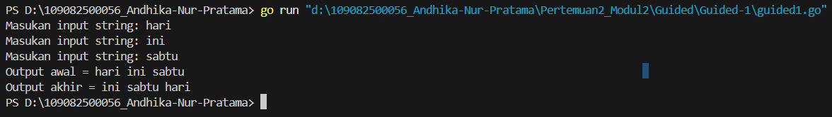
- [Guided-2]
- package main

- import "fmt"

- func main() {
- var angka int
- fmt.Print("masukkan angka : ")
- fmt.Scan(&angka)

- for angka < 10 {
- angka++
- fmt.Println("angka sekarang", angka)
- }
- }

Output :
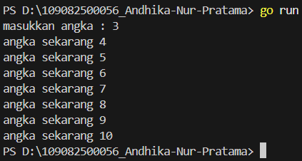
- [Guided-3]
- package main

- import "fmt"

- func main() {
- var pilihan, angka int

- fmt.Println("-- MENU --")
- fmt.Println("1. cek angka == 10")
- fmt.Println("2. cek genap ganjil")
- fmt.Print("masukkan pilihan : ")
- fmt.Scan(&pilihan)

- switch pilihan {
- case 1:
- fmt.Print("masukkan angka : ")
- fmt.Scan(&angka)
- if angka == 10 {
- fmt.Println("angka adalah 10")
- } else {
- fmt.Println("angka bukan 10")
- }

- case 2:
- fmt.Print("masukkan angka : ")
- fmt.Scan(&angka)
- if angka%2 == 0 {
- fmt.Println("angka genap")
- } else if angka%2 != 0 {
- fmt.Println("angka ganjil")
- }

- default:
- fmt.Println("Pilihan tidak valid")
- }
- }

Output :
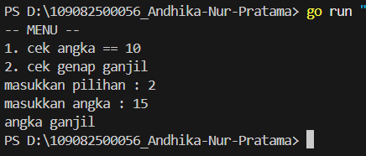
- Unguided
- Soal Unguided 1
[Tahun Kabisat]

Jawaban :
package main

import "fmt"

func main() {
var tahun int

fmt.Print("Masukkan Tahun: ")
fmt.Scan(&tahun)

if tahun % 400 == 0 || (tahun % 4 == 0 && tahun % 100 != 0) {
fmt.Println("Kabisat : True")
} else {
fmt.Println("Kabisat : False")
}
}

Output :
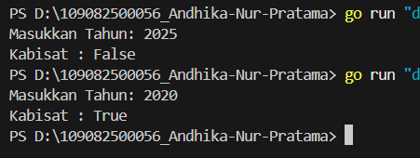
Penjelasan :
[Program untuk mengecek suatu tahun apakah kabisat atau bukan]

- Soal Unguided 2
[Urutan Warna]

Jawaban :
package main

import "fmt"

func main() {
var w1, w2, w3, w4 string
berhasil := true

for i := 1; i <= 5; i++ {
fmt.Printf("Percobaan %d: ", i)
fmt.Scan(&w1, &w2, &w3, &w4)

if !(w1 == "Merah" && w2 == "Kuning" && w3 == "Hijau" && w4 == "Ungu") {
berhasil = false
}
}

fmt.Println("Berhasil", berhasil)
}

Output :
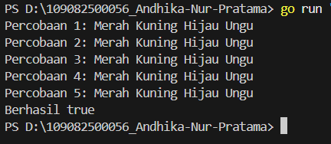
Penjelasan :
[Program nutuk mengecek urutan warna]

- Soal Unguided 3
[Biaya Pos]

Jawaban :
package main

import "fmt"

func main() {
var gram int

fmt.Print("Masukkan Berat (kg): ")
fmt.Scan(&gram)

kg := gram / 1000
sisa := gram % 1000

biayaKg := kg * 10000
biayaSisa := 0

if kg > 10 {
biayaSisa = 0
} else {
if sisa < 500 {
biayaSisa = sisa * 5
} else {
biayaSisa = sisa * 15
}
}

total := biayaKg + biayaSisa

fmt.Println("\n---- Detail Perhitungan ----")
fmt.Println("Detail Berat: ", kg, "Kg +", sisa, "gram")
fmt.Println("Detail Biaya: Rp.", biayaKg, "+ Rp.", biayaSisa)
fmt.Println("Total Biaya: Rp", total)
}

Output :
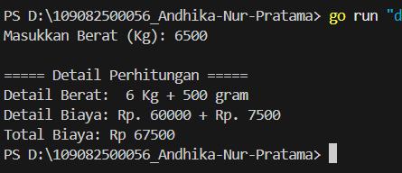
Penjelasan :
[Program untuk menghitung biaya kirim berdasarkan berat parsel]

- Kesimpulan
[Dari praktikum ini dapat dipahami penggunaan dasar bahasa pemrograman Go seperti percabangan (if–else dan switch), perulangan (for), serta operasi aritmatika dan logika untuk menyelesaikan berbagai permasalahan. Program juga dapat menerima input dari pengguna menggunakan fmt.Scan dan menampilkan hasil dengan fmt.Println. Dengan menerapkan konsep tersebut, kita dapat membuat program untuk melakukan pengecekan kondisi, pengolahan data, serta perhitungan secara otomatis.]

